Dapr (Distributed Application Runtime) là một framework mã nguồn mở giúp việc xây dựng các ứng dụng phân tán dễ dàng hơn. Dapr cung cấp một cách tiếp cận độc lập cơ sở hạ tầng để xử lý các vấn đề phức tạp như truy cập cơ sở dữ liệu, nhắn tin, theo dõi, quản lý trạng thái ứng dụng, và nhiều hơn nữa.

Dapr được thiết kế để hoạt động trên bất kỳ nền tảng và ngôn ngữ lập trình nào, cho phép các nhà phát triển sử dụng công nghệ yêu thích của họ để xây dựng ứng dụng phân tán. Dapr cung cấp các thành phần tái sử dụng và khả năng mở rộng linh hoạt để giúp giảm thiểu độ phức tạp trong việc xây dựng ứng dụng phân tán.

Với Dapr, các nhà phát triển có thể tập trung vào việc triển khai tính năng và logic của ứng dụng, thay vì phải quan tâm đến cách triển khai và quản lý hạ tầng phân tán.

# Cài đặt

Chú ý việc cài đặt cần cài đặt cần chú ý đến phiên bản và việc chọn sdk cũng nên phù hợp với phiên bản được cài đặt.

Trong hướng dẫn này sẽ thực hiện cài đặt dapr version 1.6

1 cài đặt dapr cli

Thực hiện cài đặt dapr cli với lệnh sau

curl -s https://raw.githubusercontent.com/dapr/cli/master/install/install.sh | sudo DAPR_VERSION=1.6 bash

sau khi cài đặt kiểm tra với lệnh

dapr –version

thực hiện cài đặt dapr vào k8s

tạo namescpaces trong k8s với lệnh sau

kubectl create namespace dapr

thực hiện cài đặt dapr vào k8s với namescpace vừa tạo

dapr init --kubernetes --runtime-version 1.6.0 -n dapr

các pod sẽ được khởi tạo ngay sau khi chạy lệnh

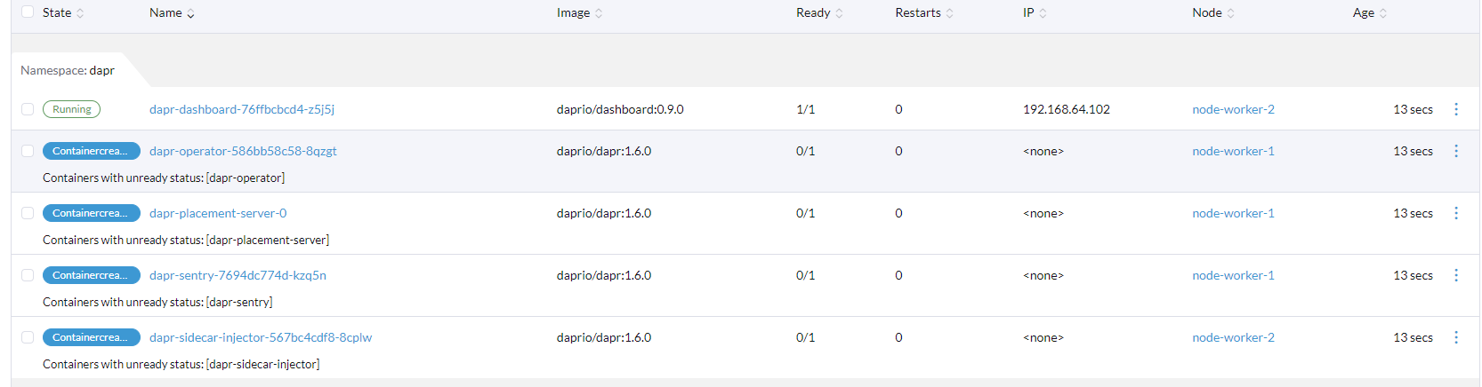

Chỉnh sửa cấu hình dapr doashboard để có thể truy cập từ bên ngoài (chuyển service từ clusterIp sang nodeport)

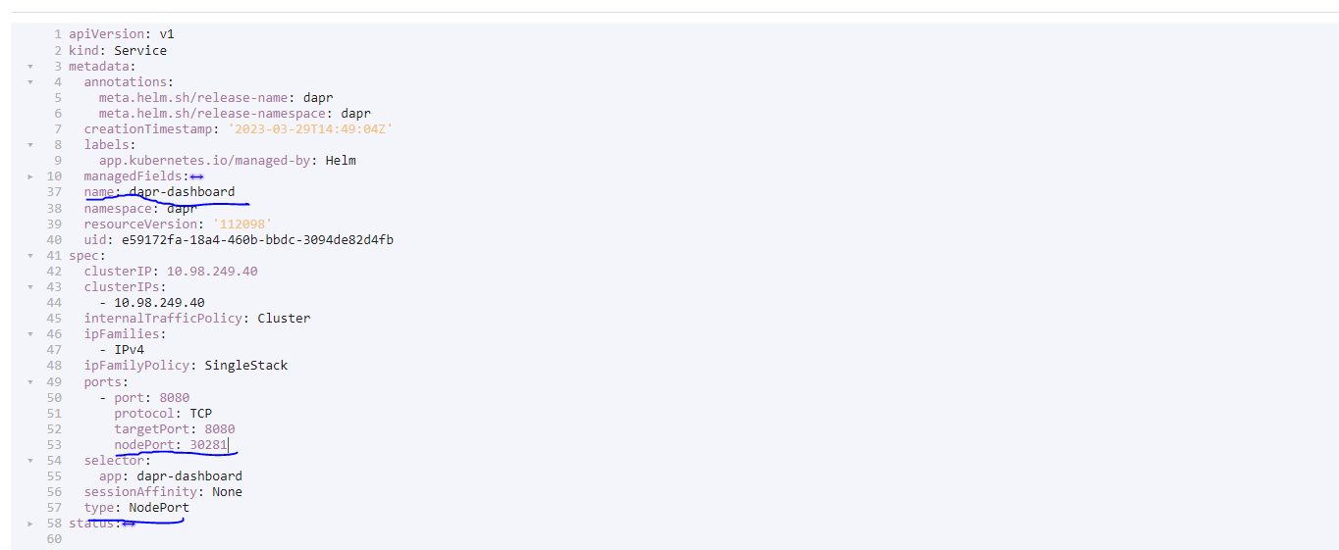

Giờ ta có thể truy cập vào doashboard.

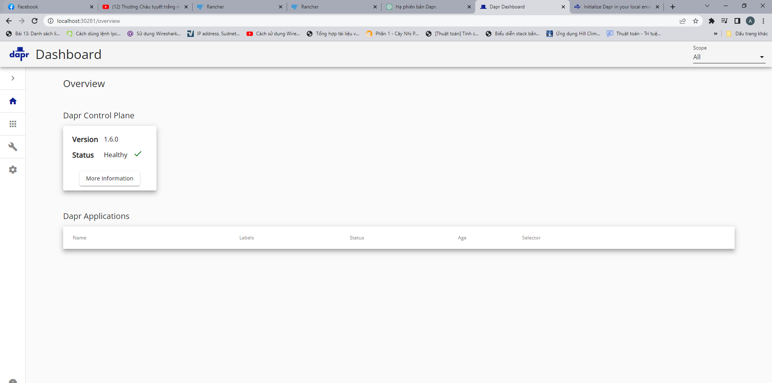

Di chuyển vào thực mục component và thực hiện lần lượt các lệnh sau

kubectl apply -f redis.yaml -n dapr

kubectl apply -f pubsub.yaml -n dapr

kubectl apply -f binding.yaml -n dapr

trở vê giao diện doashboard ta thấy các component đã được tạo

